**Analyse der Ergebnisse der Landtagswahl 2023 in Hessen**

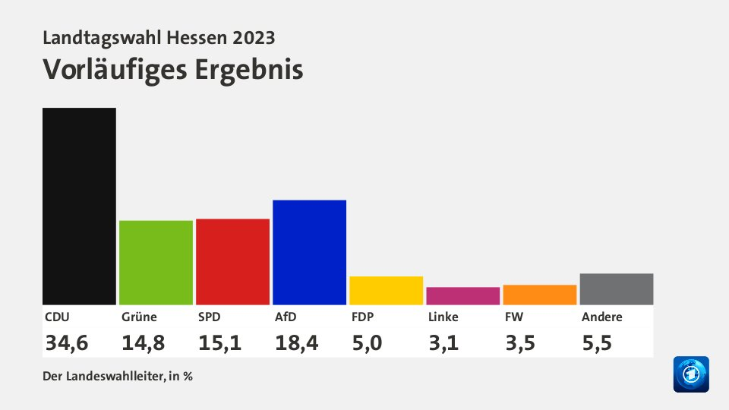

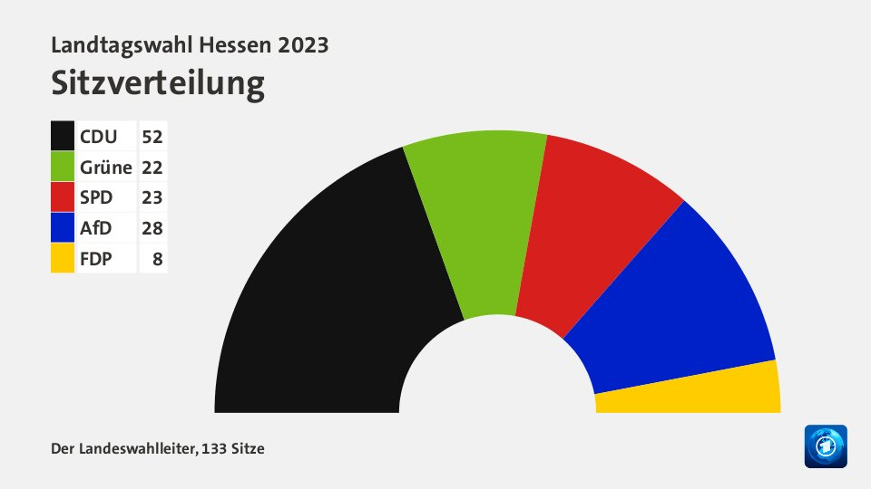

Aufgaben:

1. Ordnen Sie ein,
   1. welche Ergebnisse welcher Parteien sie in der Form erwartet haben.
   2. wer die Wahlgewinner, wer die -verlierer sind?
2. Diskutieren Sie, welche Koalitionen Sie in Hessen für wahrscheinlich halten. Beziehen Sie die Aussage von AfD-Chefin Weidel mit ein, die aus dem zweiten Platz der AfD einen Anspruch auf Regierungsbeteiligung ableitet. Stimmen Sie ihr (nicht) zu, warum?

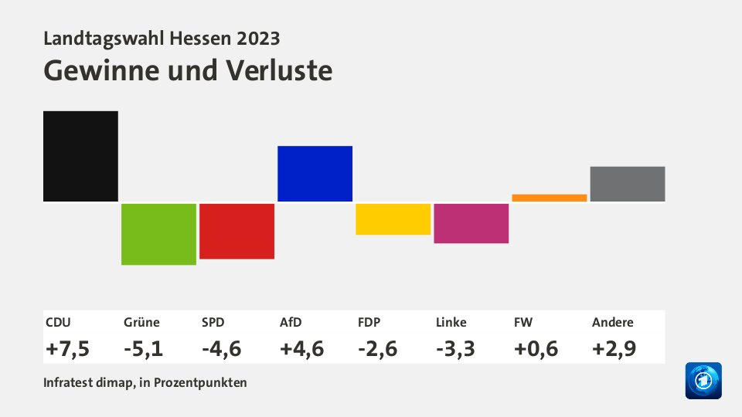**Volatilität und Wandel der Parteien-landschaft**

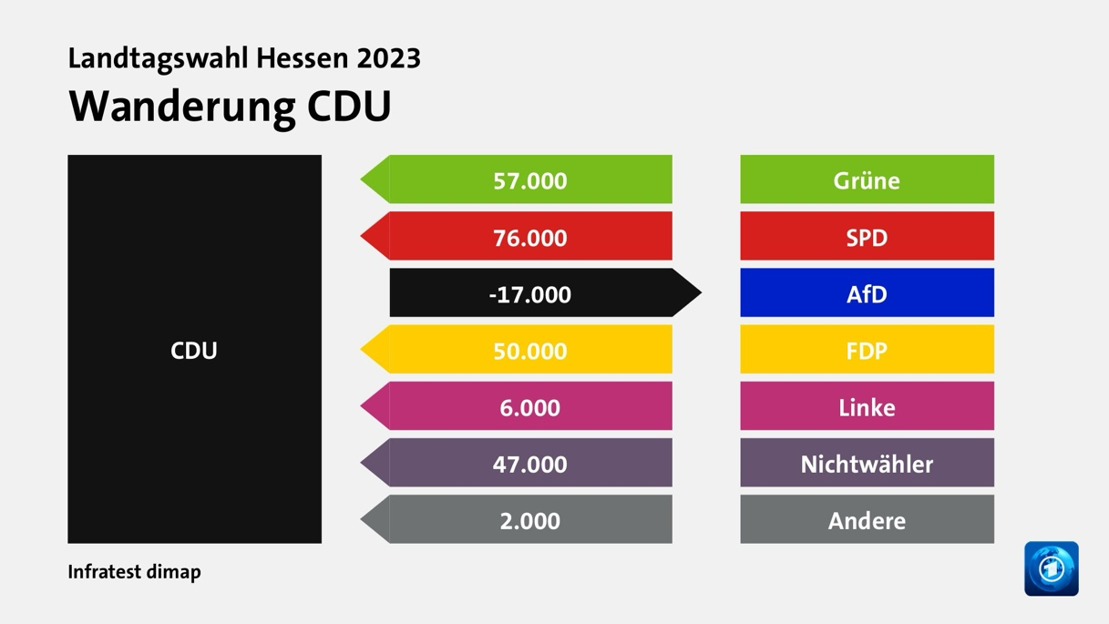

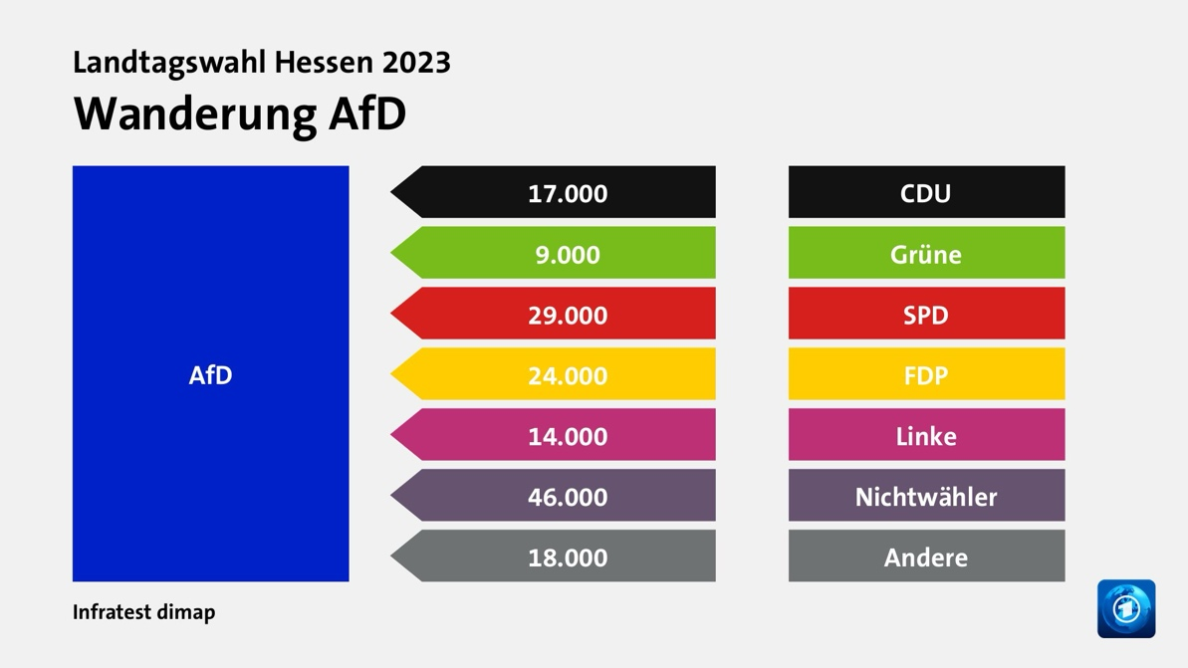

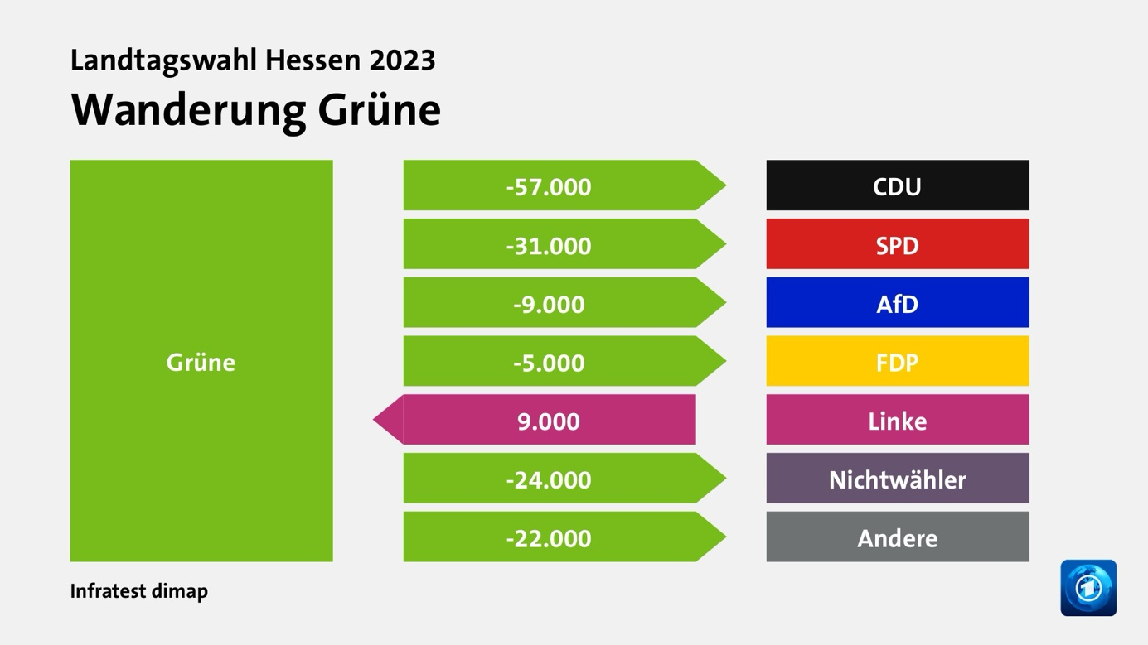

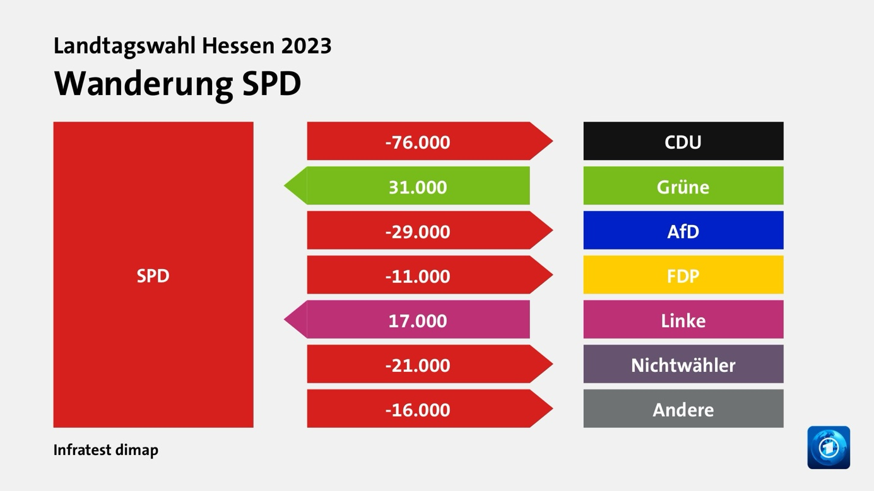

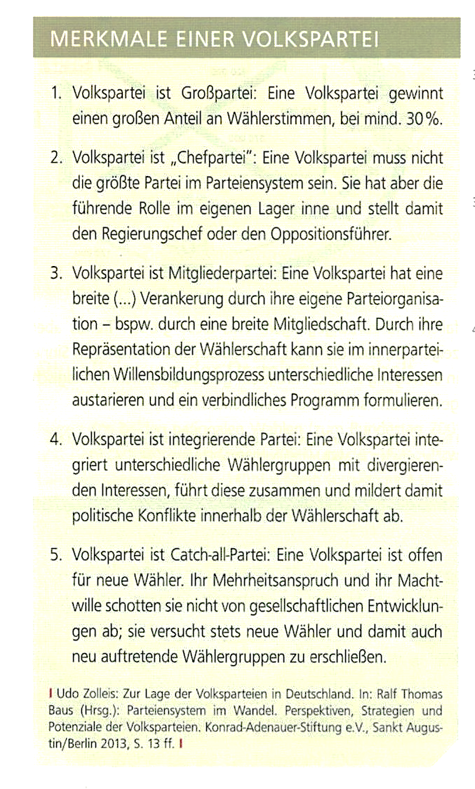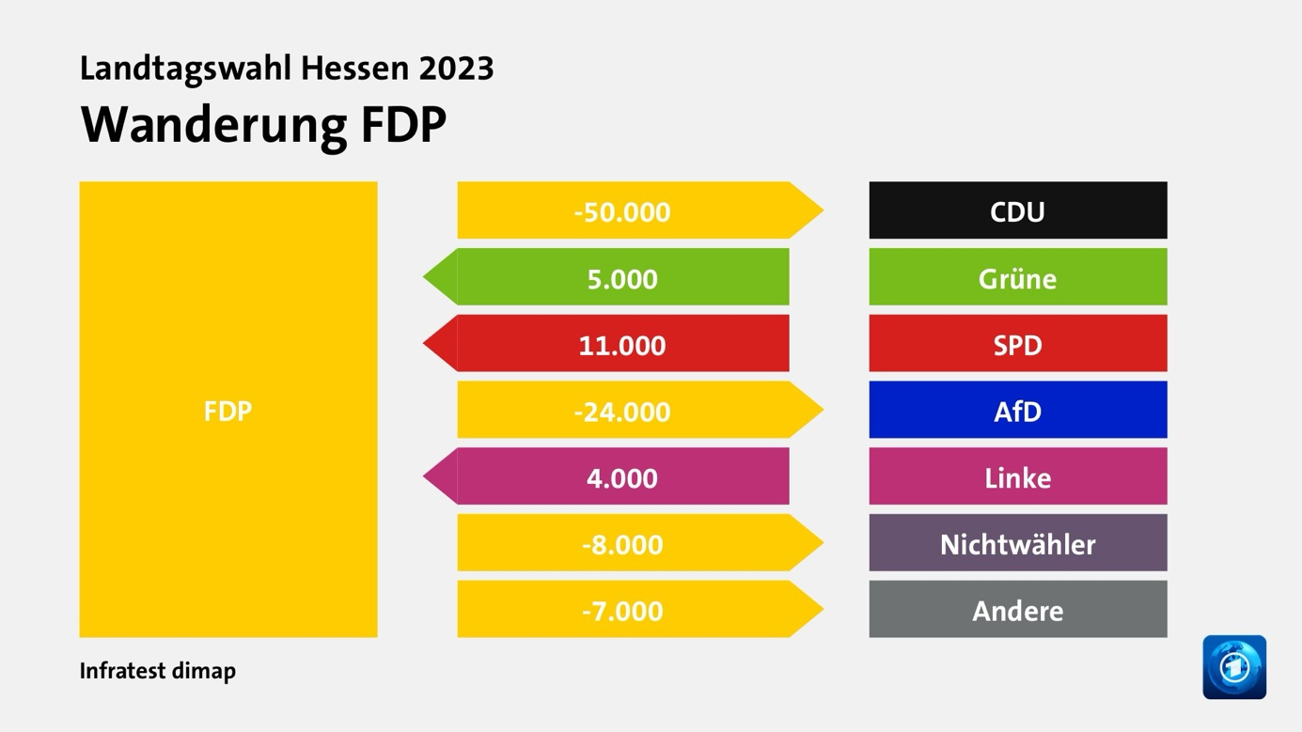

Aufgaben:

1. Analysieren Sie die Wählerwanderung zwischen den Parteien.
2. Beurteilen Sie die Volatilität.
3. Arbeiten Sie die Merkmale einer Volkspartei heraus.
4. Diskutieren Sie, ob CDU, CSU und SPD aktuelle noch als Volksparteien einzuordnen sind. Beziehen Sie dabei die Wahlergebnisse in Hessen und in Bayern (CSU: 37% SPD: 8,4%) sowie auf Bundesebene mit ein.